Русский язык
Тема урока « Повторение изученного»
Работа с учебником
Урок № 54 стр. 173.
1.Минутка чистописания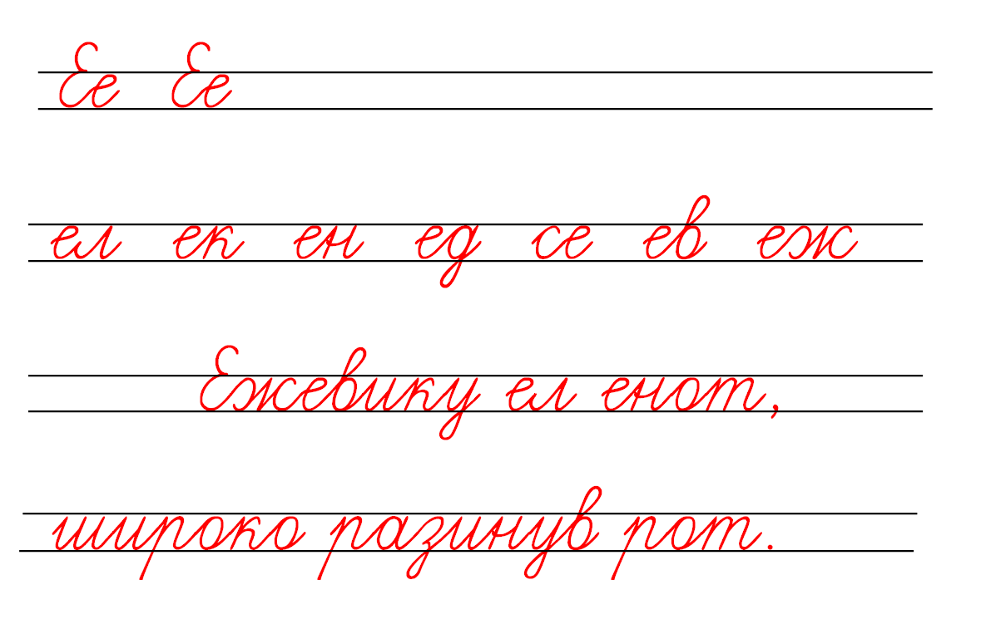
2. Упражнение №4. Спиши текст.
Помним о правилах списывания.
3. Устно. Расскажи, что ты любишь делать летом.

Выполненные работы присылать на почту oksananowik0626@mail.ru

